Программа для пк
Программа построена по модульному принципу, аналогично программе "Сканматик 1". Возможные режимы работы определяются выбранным программным модулем и возможностями конкретной системы управления.
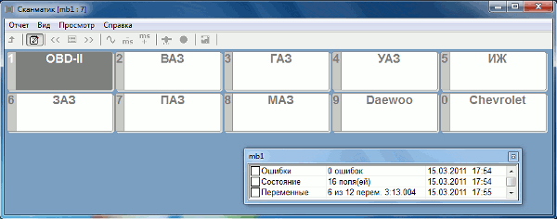
меню выбора марки автомобиля

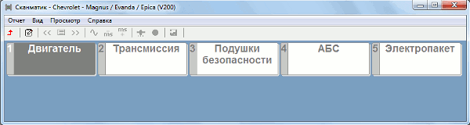
меню выбора системы
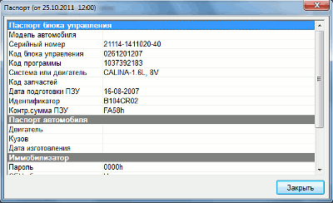
идентификационные данные

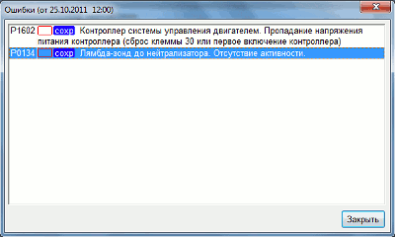
коды неисправностей

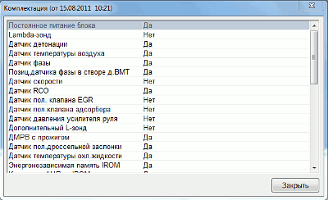
комплектация

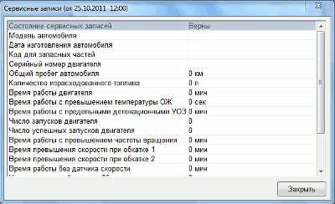
сервисные записи

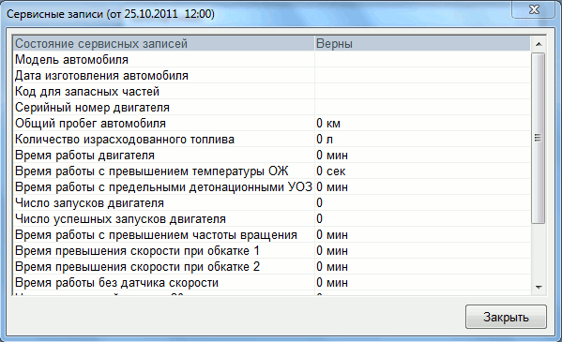
Параметры в виде бар-графоов
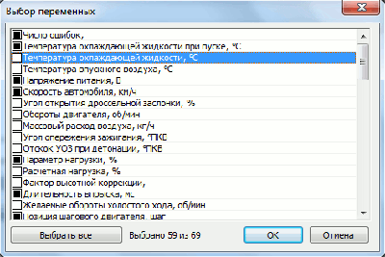
создание набора переменных
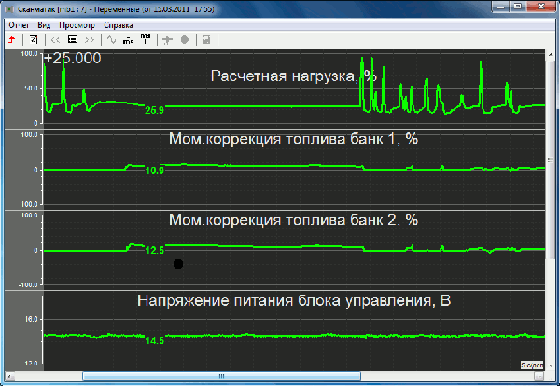
отображение параметров в нрафическом виде

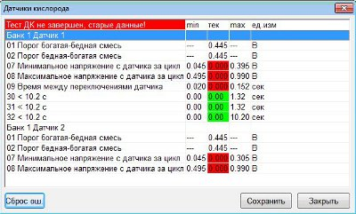
отображение результатов тестов датчиков кислорода

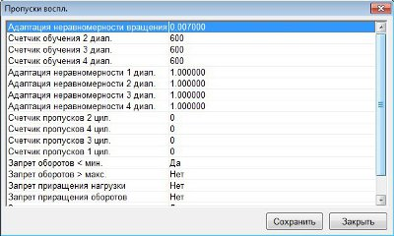
отображение счетчиков пропусков воспламенения

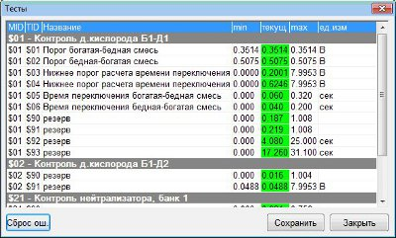
отображение результатов тестов подсистем

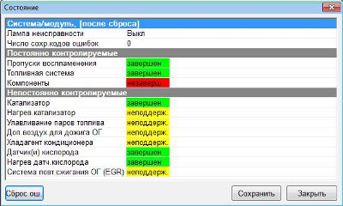
отображение состояния мониторов подсистем

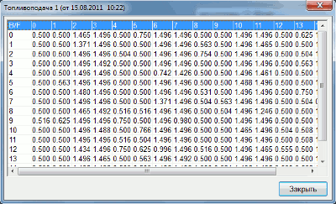
отображение таблицы топливоподачи

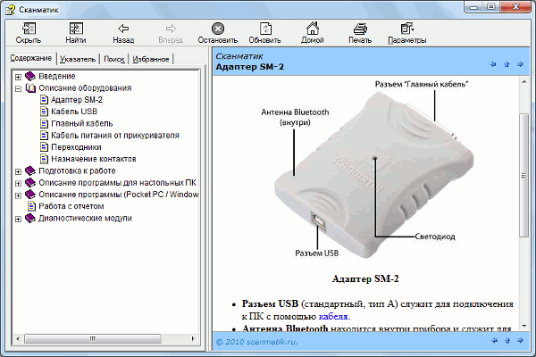
встроеная помощь

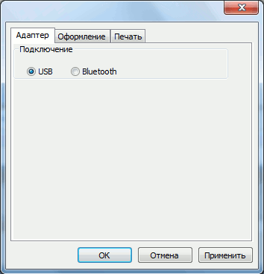
выбор способа подключения адаптера

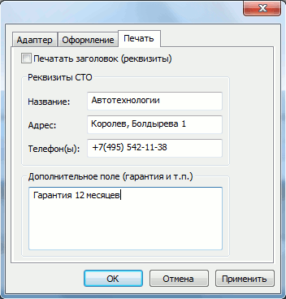
настройка тектста заголовка печати

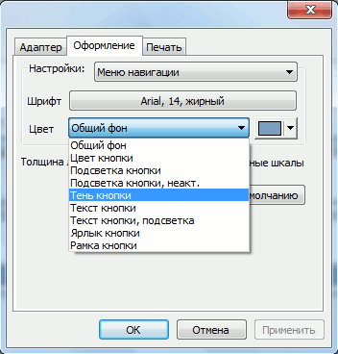
гибкая настройка внешненго вида интерфейса программы
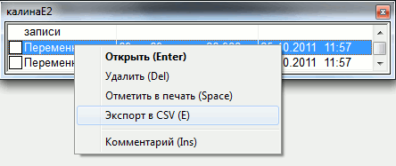
возможность экспорта данных в табличный вид
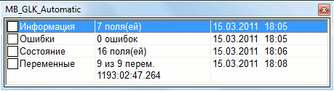
содержимое файла отчета
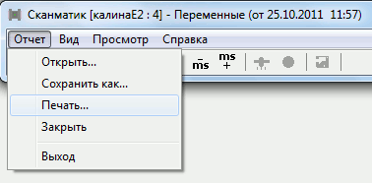
работа с файлом отчета

